SỞ GIÁO DỤC VÀ ĐÀO TẠO  VĨNH LONG | KỲ THI TUYỂN SINH LỚP 10 THPT  NĂM HỌC 2015 – 2016  Môn thi: TOÁN  Thời gian làm bài: 120 phút (không kể thời gian giao đề)

Bài 1. (1.0 điểm)
- Tính:
- Rút gọn biểu thức
Bài 2. (2.5 điểm)
Giải các phương trình và hệ phương trình sau:
Bài 3. (1.5 điểm)
Trong mặt phẳng tọa độ Oxy , cho parabol (P) : y =x² và đường thẳng (d) : y= 2(m-1)x+5-2m (m là tham số)
- Vẽ đồ thị parabol (P).
- Biết đường thẳng (d) luôn cắt parabol (P) tại hai điểm phân biệt. Gọi hoành độ giao điểm của đường thẳng (d) và parabol (P) là x₁, x₂. Tìm m để
Bài 4. (1.0 điểm)
Một đội xe cần chở 36 tấn hàng. Trước khi làm việc, đội được bổ sung thêm 3 chiếc nữa nên mỗi xe chở ít hơn 1 tấn hàng so với dự định. Hỏi lúc đầu đội có bao nhiêu xe, biết khối lượng hàng chở trên mỗi xe như nhau.
Bài 5.(1.0 điểm)
Cho tam giác ABC vuông tại A, có AB = 15cm và AC = 20cm. Tính độ dài đường cao AH và trung tuyến AM của tam giác ABC.
Bài 6. (2.0 điểm)
Cho tam giác ABC có ba góc đều nhọn, hai đường cao BD và CE cắt nhau tại H (D thuộc AC; E thuộc AB).
- Chứng minh tứ giác ADHE nội tiếp được trong một đường tròn.
- Gọi M, I lần lượt là trung điểm của AH và BC. Chứng minh MI vuông góc ED
Bài 7. (1.0 điểm)
Biết phương trình bậc hai (x – a)(x – b) + (x – b)(x – c) + (x – c)(x – a) = 0 (x là ẩn số) có nghiệm kép. Tìm nghiệm kép đó.
…HẾT…
Thí sinh không được sử dụng tài liệu. Giám thị không giải thích gì thêm.

HƯỚNG DẪN GIẢI ĐỀ THI VÀO LỚP 10 THPT 2015 – 2016
VĨNH LONG
Bài 1.
a)
Bài 2.
- Phương trình x²-9x+20=0
Ta có: Δ = (-9)²-4.20=1>0
Khi đó phương trình có 2 nghiệm phân biệt:
Vậy phương trình có tập nghiệm S = {4; 5}
b)Phương trình x⁴-4x²-5=0
Đặt x²=t(t0)
Khi đó phương trình trở thành: t²-4t-5=0
Ta có: Δ'= (-2)²-(-5)=9>0
Do đó phương trình có 2 nghiệm phân biệt:
Với t=5 ta có x²=5
⬄
Vậy phương trình có tập nghiệm
c)
Vậy hệ đã cho có nghiệm duy nhất (x;y) = (2;1).
Bài 3.
- Vẽ đồ thị
Bảng giá trị:
x | -2 | -1 | 0 | 1 | 2
y=x² | 4 | 1 | 0 | 1 | 4
Đồ thị:
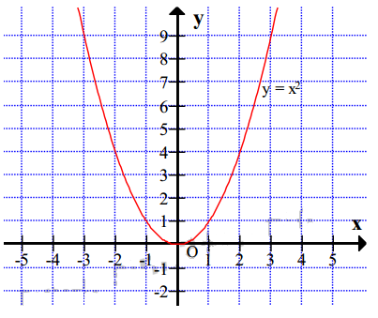
- Phương trình hoành độ giao điểm của (P) và (d):
Theo định lý Vi-ét:
Theo đề bài, ta có:
Vậy: m = 1 hoặc m = 2
Bài 4.
Gọi x (chiếc) là số xe ban đầu của đội (ĐK: x nguyên dương)
Số xe lúc sau: x + 3 (chiếc)
Số tấn hàng được chở trên mỗi xe lúc đầu: (tấn)
Số tấn hàng được chở trên mỗi xe lúc sau: (tấn)
Theo đề bài ta có phương trình:
Vậy: lúc đầu đội có 9 chiếc xe.
Bài 5.
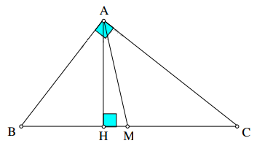
Áp dụng định lý Pitago vào tam giác ABC vuông tại A, ta có:
Áp dụng đẳng thức:
Trong tam giác vuông, đường trung tuyến ứng với cạnh huyền bằng nửa cạnh huyền nên:
Bài 6.
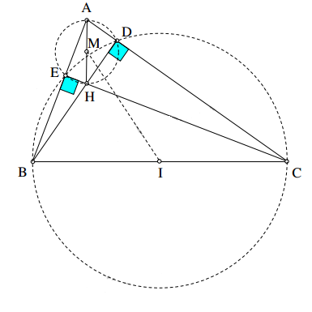
- Tứ giác ADHE có:
AD ⊥ DH (BD ⊥ AC – gt)
AE ⊥ EH (CE ⊥ AB – gt)
Nên AEH= ADH =90º
Do đó: AEH+ ADH =180º
Vậy tứ giác ADHE nội tiếp được trong một đường tròn.
- Tứ giác BEDC có:
BEC=BDC=90º(gt) nên cùng nội tiếp nửa đường tròn tâm I đường kính BC (1)
Tương tự, tứ giác ADHE nội tiếp đường tròn tâm M đường kính AH và E, D là giao điểm Tương tự, tứ giác ADHE nội tiếp đường tròn tâm M đường kính AH và E, D là giao điểmchung ED.
Suy ra: MI ⊥ AD (đpcm)
Bài 7.
Theo đề: (x – a)(x – b) + (x – b)(x – c) + (x – c)(x – a) = 0
⇔ x² – ax – bx + ab + x² – bx – cx + bc + x² – cx – ax + ca = 0
⇔ 3x² – 2(a + b + c)x + ab + bc + ca = 0
Vì phương trình trên có nghiệm kép nên:
Nghiệm kép:

